PREGUNTA | RESPUESTA | EVIDENCIA | AREAS DE OPORTUNIDAD
I.1 ¿La UT y, en su caso, el CAS o su equivalente, cuenta con instalaciones y espacios con accesibilidad, que permitan la permanencia y el libre desplazamiento de las personas con discapacidad, adultas mayores y mujeres embarazadas?  Nota: Considerar, por ejemplo:  - Rampas  - Estacionamiento  - Sanitarios  - Distribución de las áreas.  - Pasillos  - Escaleras  - Elevadores  - Señalización, visual, auditiva y táctil  - Iluminación  - Salidas  - Barandales y pasamanos. | SATISFACTORIO  (El edificio cuenta con las con instalaciones y espacios con accesibilidad, que permiten la permanencia y el libre desplazamiento de las personas con discapacidad, adultas mayores y mujeres embarazadas que laboran y/o visitan la Institución, ya que se cuenta con estacionamientos reservados exclusivamente para los vehículos de personas con necesidades Especiales, Las puertas principales tienen un acceso especial diseñado para que puedan pasar hasta dos personas al mismo tiempo, las escaleras y rampas cuentan con barandales donde se puede asistir sin dificultades al subir o bajar, en la entrada principal se cuenta con un directorio general para indicar a los visitantes la distribución de las áreas, en los elevadores por su espacio se puede ingresar sin inconvenientes una silla de ruedas, en la entrada de cada ala de los pisos se cuenta con rampas que permiten el acceso sin dificultades a los trabajadores y/o visitantes en sillas de ruedas. En caso de una emergencia en cada piso se cuenta con alertas visuales y sonoras para poder indicar instrucciones al personal y visitantes.) | 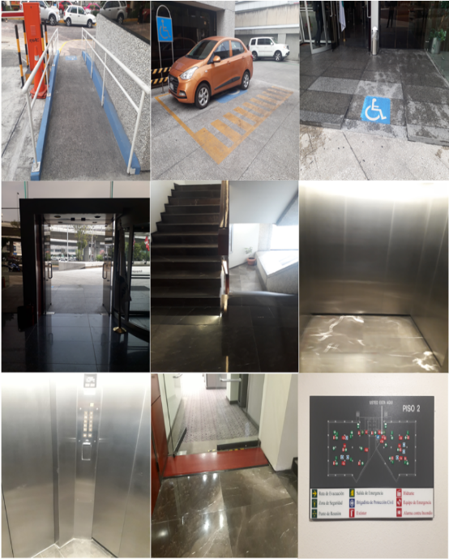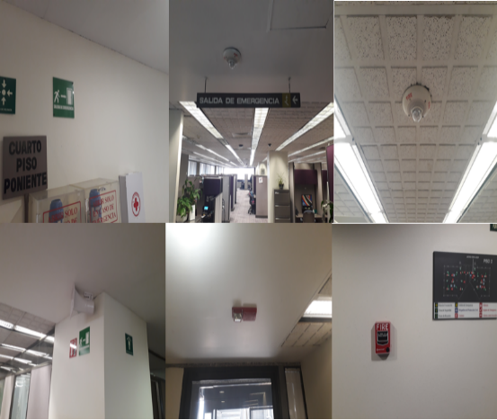 | SEÑALIZACION:  Se tiene contemplado instalar señalamientos que indiquen la circulación y la información sobre el piso donde se encuentra el visitante, escrito en relieve con el sistema de escritura Braille, en apoyo a los visitantes que tengan alguna debilidad visual.
I.2 ¿La UT y, en su caso, el CAS o su equivalente, considera en sus ajustes razonables, ¿espacios de maniobra, accesibles para cualquier persona y personas con discapacidad puedan moverse con plena libertad y autonomía? | SATISFACTORIO  Por indicaciones emitidas por la Secretaría de Protección Civil de la Ciudad de México y tomando en cuenta la norma establecida en el Reglamento de Construcción de la Ciudad de México, el ancho mínimo con el que deben contar los pasillos de circulación es 1.20 mts, lo que brinda el espacio suficiente para que cualquier persona y personas con discapacidad puedan moverse con plena libertad y autonomía, entre las estaciones de trabajo. | 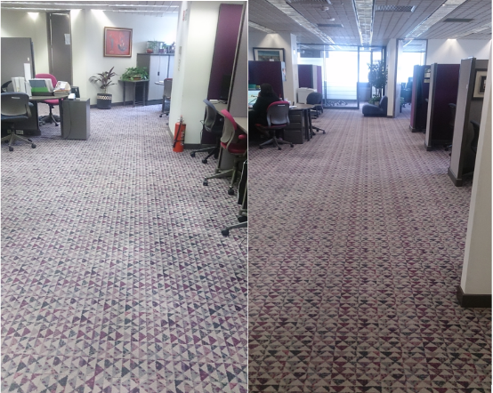 | No se ha identificado la necesidad de implementar mejoras.
I.3 ¿La UT y, en su caso, el CAS o su equivalente, ¿considera un diseño adecuado de espacios y mobiliarios en cuanto a características y dimensiones que permita garantizar el uso de ayudas técnicas para personas con cualquier tipo de discapacidad, personas adultas mayores y mujeres embarazadas?  Nota: Considerar como ayudas técnicas, por ejemplo de manera enunciativa más no limitativa:  - Sillas de ruedas  - Bastones  - Muletas  - Bipedestadores  - Mobiliario ergonómico. | SATISFACTORIO  Por el diseño y distribución de las áreas de trabajo, se considera adecuado los espacios y mobiliarios en cuanto a características y dimensiones ya que permiten que cualquier persona, ya sea trabajador o visitante, adultos mayores, mujeres embarazadas o personas con algún tipo de discapacidad, puedan utilizar cualquier ayuda técnica que requieran para movilizarse o desplazarse sin ninguna complicación o dificultad. | 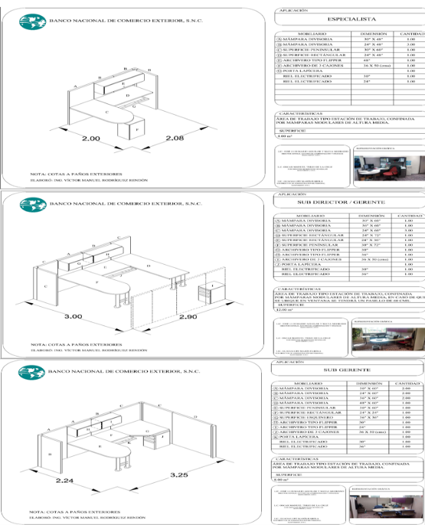 | No se ha identificado la necesidad de implementar mejoras.
I.4 ¿La UT y, en su caso, el CAS o su equivalente, implementa manuales, tratados o instrumentos en materia de infraestructura básica, equipamiento y entorno urbano en materia de accesibilidad y ajustes razonables? En su caso, señalar cuales son.  Nota: Pueden consultar algunos manuales y guías en las siguientes ligas:  - http://www.libreacceso.org/manuales-y-guias-mexicanas/  - Manual de Normas Técnicas de Accesibilidad: http://www.data.seduvi.cdmx.gob.mx/portal/images/banners/banner_derecho/documentos/Manual_Normas_ Tecnicas_Accesibilidad_2016.pdf  - NOM-233-SSA1-2003, Que establece los requisitos arquitectónicos para facilitar el acceso, transito, uso y permanencia de las personas con discapacidad en establecimientos de atención médica ambulatoria y hospitalaria del Sistema Nacional de Salud: http://www.salud.gob.mx./unidades/cdi/nom/233ssa103.html. | SATISFACTORIO  En el caso de esta Institución, Nos apegamos a lo que se establece en las diferentes normatividades emitidas por el Gobierno Federal y de la CDMX, tenemos implementado en nuestros procedimientos y manuales lo que se establece en lo siguiente.  Guía General de prevención y preparación en situaciones de emergencia para las personas con discapacidad, emitido por la secretaria de protección civil de la CDMX, abril 2015.  Guía de diseño de espacios laborales ergonómicos para trabajadores con discapacidad física, segunda edición septiembre 2008 STYPS.  Manual técnico de accesibilidad SEDUVI, febrero 2007.  Recomendaciones de accesibilidad, emitido por la oficina de representación para la promoción e integración social, para personas con discapacidad, Presidencia de la Republica año 2000.  Guía Práctica de evaluación de bienes Inmuebles.  Sarah L. Núñez S. México 2006.  Manual de Normas Técnicas de accesibilidad, emitido el 2016, por el Gobierno de la Ciudad de México. |  | No se ha identificado la necesidad de implementar mejoras.
II.1 ¿La UT y, en su caso, el CAS o su equivalente, diseña y distribuye información en formatos de lenguas indígenas?  Nota: Puede ser por ejemplo:  - Comunicados  - Medios masivos  - Audios  - Medios impresos (folletos, trípticos, carteles, libros).  - Medios populares (bardas, muros, papel tortilla) | N/A | Considerar el objeto del Banco dentro de la Banca de Desarrollo | No se ha identificado la necesidad de implementar mejoras.
II.2 ¿La UT y, en su caso, el CAS o su equivalente diseña y distribuye información en Sistema de Escritura Braile?  Nota: Puede ser, por ejemplo, en:  - Comunicados y formatos en general.  - Medios Impresos (folletos, trípticos, carteles y libros) | N/A | Considerar el objeto del Banco dentro de la Banca de Desarrollo | No se ha identificado la necesidad de implementar mejoras.
II.3 ¿La UT y, en su caso, el CAS o su equivalente diseña y distribuye información en audioguías? | N/A | Considerar el objeto del Banco dentro de la Banca de Desarrollo | No se ha identificado la necesidad de implementar mejoras.
II.4 ¿El material informativo de la UT y, en su caso, el CAS o su equivalente, está redactado con lenguaje incluyente, no discriminatorio, y con perspectiva de género?  Nota 1: Considerar el lenguaje en distintos medios, como:  - Comunicados y formatos en general  - Medios masivos (televisión, radio)  - Audios  - Medios impresos (folletos, trípticos, carteles y libros)  - Medios populares (bardas, muros, papel tortilla)  Nota 2: Para información sobre el tema puede consultar distintos manuales:  - Manual de comunicación no sexista. Hacia un lenguaje incluyente, publicado por el Instituto Nacional de Mujeres (INMUJERES) Disponible en:  http://cedoc.inmujeres.gob.mx/documentos_donwload/101265.pdf  - Guía técnica para uso de un lenguaje incluyente, publicada por el Tribunal Electoral de Distrito Federal. Disponible en:  http://themis.tedf.org.mx/transp/files/art14/01/reglas/guía/leng_inclu.pdf | SATISFACTORIO | 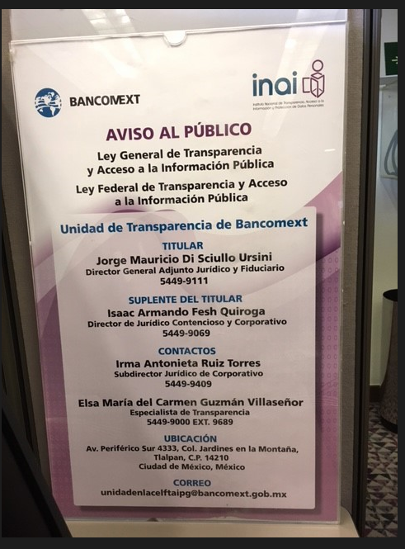 | No se ha identificado la necesidad de implementar mejoras.
III.1 ¿El sujeto obligado usa intérpretes de lenguas indígenas, o en su caso lenguas extranjeras, en eventos y transmisiones sobre los derechos humanos de acceso a la información y protección de datos personales?  Nota: Atendiendo su situación presupuestal los sujetos pueden optar, de manera no limitativa, de las siguientes opciones:  - Contratar personal que brinde estos servicios.  - Generar acuerdos con instituciones públicas, especializadas que pudieran auxiliar en este rubro. | N/A | Considerar el objeto del Banco dentro de la Banca de Desarrollo | No se ha identificado la necesidad de implementar mejoras.
III.2 ¿El sujeto obligado usa intérpretes de lengua de señas mexicana, o en algún otro sistema de apoyos para las personas con discapacidad, en eventos y transmisiones sobre los hechos humanos de acceso a la información y protección de datos personales?  Nota: Atendiendo su situación presupuestal los sujetos obligados pueden optar, de manera no limitativa, por alguna de las siguientes opciones:  - Contratar personal que brinde estos servicios.  - Generar acuerdos con instituciones públicas especializadas que pudieran auxiliar este rubro. | N/A | Considerar el objeto del Banco dentro de la Banca de Desarrollo | No se ha identificado la necesidad de implementar mejoras.
III.3 ¿El sujeto obligado usa subtítulos o estenografía proyectada en eventos y transmisiones sobre los derechos humanos de acceso a la información y protección de datos de datos personales?  Nota: Atendiendo su situación presupuestal los sujetos pueden optar, de manera no limitativa, de las siguientes opciones:  - Contratar personal que brinde estos servicios.  - Generar acuerdos con instituciones públicas, especializadas que pudieran auxiliar en este rubro. | N/A | Considerar el objeto del Banco dentro de la Banca de Desarrollo | No se ha identificado la necesidad de implementar mejoras.
IV.I ¿El personal designado por el sujeto obligado para brindar asesoría presencial o a distancia en materia de elaboración de solicitudes de información y llenado de formatos de medios de impugnación, está capacitado y sensibilizado para orientar personas que no sepan leer y escribir?  Nota: Los sujetos obligados pueden optar de manera no limitativa, por alguna de las siguientes opciones:  - Capacitar al personal designado en este rubro.  - Contar con el personal específico para brindar el servicio a personas que no sepan leer o escribir.  - Generar acuerdos con instituciones públicas especializadas que pudieran auxiliar a este rubro. | SATISFACTORIO |  | No se ha identificado la necesidad de implementar mejoras.
IV.2 ¿El personal designado para las funciones referidas, puede traducir o brindar asesoría en lengua indígena?  Nota: Los sujetos obligados pueden optar de manera no limitativa, por alguna de las siguientes opciones:  - Capacitar al personal designado en este rubro.  - Contar con el personal específico para brindar el servicio a personas que hablen otra lengua indígena.  - Considerar certificar al personal designado en este rubro, en el estándar de Competencia EC0776 “Atención oral en lengua indígena en materia de acceso a la información pública y datos personales”.  - Contar con los servicios de personas intérpretes o traductoras para los casos necesarios, cuyo costo en ningún caso será cargado a la persona solicitante.  - Generar acuerdos con instituciones públicas especializadas que pudieran auxiliar es este rubro. | BÁSICO |  | No se ha identificado la necesidad de implementar mejoras.
IV.3 ¿El personal designado para las funciones referidas, puede traducir o brindar asesoría en lengua extranjera?  - Capacitar al personal designado en este rubro.  - Contar con el personal específico para brindar el servicio a personas que hablen lengua extranjera.  - Contar con los servicios de personas intérpretes o traductoras para los casos necesarios, cuyo costo en ningún caso será cargado a la persona solicitante. | BÁSICO |  | No se ha identificado la necesidad de implementar mejoras.
V.I ¿En sus portales de Internet, el sujeto obligado plasma información de importancia y/o represente beneficios para garantizar el pleno ejercicio de los derechos humanos de acceso a la información y protección de datos personales?  Nota: Se podrá considerar información de importancia o relevante en la materia, de manera no limitativa, la siguiente:  - Información sobre programas, trámites y servicios dirigidos a grupos en situación.  - Eventos y noticias en material del ejercicio de los derechos de acceso a la información y protección de datos personales por parte de grupos en situación de vulnerabilidad.  - Resoluciones relevantes en materia de derechos humanos. | SATISFACTORIO | La información presentada en los portales institucionales está dirigida a los diversos públicos objetivo del Banco y puede consultarse en cualquier momento en Bancomext.com | No se ha identificado la necesidad de implementar mejoras.
V.2 ¿En los portales de Internet del Sujeto Obligado, se incluye la información referida en lenguas y sistemas registrados en la región?  Nota 1: Considerar el estudio o análisis realizado en el apartado 1 del diagnóstico.  Nota 2: En caso de que el instituto o cualquier institución pública o privada con autorización para su uso cuenten con dicha información en distintas lenguas y sistemas registrados en diversas regiones, los sujetos obligados podrán hacer uso de ella. | SATISFACTORIO | Considerando que el apartado 1 del diagnóstico hace referencia a la encuesta Intercensal 2015 del INEGI, misma que muestra los siguientes datos sobre etnicidad y en particular para la condición de habla española para la Ciudad de México: Habla español 86.98 %, No habla español 0.42 %, No especificado 12.60% El portal de Bancomext se encuentra en idioma español. | No se ha identificado la necesidad de implementar mejoras.
VI.1 ¿El sujeto obligado cuenta con un Portal Web Accesible que incorpora “lectores de pantalla”? | SATISFACTORIO | El portal Bancomext.com puede ser consultado mediante lectores de pantalla incluidos en los sistemas operativos Windows y Mac OS X. | No se ha identificado la necesidad de implementar mejoras.
VI.2 ¿El sujeto obligado cuenta con un Portal Web Accesible que incorpora “amplificadores de pantalla”? | SATISFACTORIO | El portal Bancomext.com puede ser consultado mediante amplificadores de pantalla incluidos en la mayoría de los navegadores tales como Internet Explorer, Google Chrome, Safari, Mozilla Firefox, y los sistemas operativos Windows y Mac OS X | No se ha identificado la necesidad de implementar mejoras.
VI.3 ¿El sujeto obligado cuenta con un Portal Web Accesible que incorpora “lenguaje de señas”? | SATISFACTORIO | El público objetivo son Empresas y no se ha requerido de implementar lenguaje a señas. | No se ha identificado la necesidad de implementar mejoras.
VI.4 ¿El sujeto obligado cuenta con un Portal Web Accesible que incorpora “contraste de color”? | SATISFACTORIO | El portal Bancomext.com puede ser consultado mediante contraste de color en la pantalla incluidos en los sistemas operativos Windows y Mac OS X | No se ha identificado la necesidad de implementar mejoras.
VI.5 ¿El sujeto obligado cuenta con un Portal Web Accesible que incorpora “información de contexto y orientación”? | SATISFACTORIO | Según las recomendaciones de la W3C sobre los estándares WAI de contexto y orientación de información, el portal Bancomext.com está dividido de manera estructural y conserva los mismos elementos en sus interiores; lo anterior a fin de ubicar al usuario dentro del portal y dentro del contenido de la página. | No se ha identificado la necesidad de implementar mejoras.
VI.6 ¿El sujeto obligado cuenta con un Portal Web Accesible que incorpora “documentos claros y simples”? | SATISFACTORIO | Las diversas áreas que solicitan la incorporación de información al portal, lo hacen en función del público objetivo al que va dirigida la información | No se ha identificado la necesidad de implementar mejoras.
VI.7 ¿El sujeto obligado cuenta con un Portal Web Accesible que incorpora Identificación del idioma usado”? | SATISFACTORIO | Considerando que el apartado 1 del diagnóstico hace referencia a la encuesta Intercensal 2015 del INEGI, misma que muestra los siguientes datos sobre etnicidad y en particular para habla la condición de habla española para la Ciudad de México: Habla español 86.98 %, No habla español 0.42 %, No especificado 12.60% El portal de Bancomext se encuentra en idioma español; y contiene una pestaña que refiere al apartado en idioma inglés. | No se ha identificado la necesidad de implementar mejoras.
VI.8 ¿El sujeto obligado cuenta con un Portal Web Accesible que incorpora “navegación guiada por voz”? | SATISFACTORIO | El portal Bancomext.com puede ser consultado mediante opciones de vox incluidas en los sistemas operativos Windows y Mac OS X | No se ha identificado la necesidad de implementar mejoras.
VI.9 ¿El sujeto obligado cuenta con un Portal Web Accesible que incorpora “la posibilidad de tener y ocultar las animaciones”? | SATISFACTORIO | El portal Bancomext.com incorpora en su mayoría texto e imágenes. | No se ha identificado la necesidad de implementar mejoras.
VI.10 ¿El sujeto obligado tiene un Portal Web Accesible cuyos menús o apartados dinámicos cuenten con suficiente tiempo de traslado? | SATISFACTORIO | El portal Bancomext.com está desarrollado en Wordpress, mismo que valida estos estándares para sus templetes. | No se ha identificado la necesidad de implementar mejoras.
VI.11 ¿El sujeto obligado cuenta con un portal web que utilice lenguaje incluyente, no sexista ni discriminatorio? | SATISFACTORIO | Las diversas áreas que solicitan la incorporación de información al portal, lo hacen en función del público objetivo al que va dirigida la información | No se ha identificado la necesidad de implementar mejoras.
VI.12 ¿El sujeto obligado cuenta con un Portal Web en el que se proporcione información desagregada por sexo, edad, situación de vulnerabilidad, grupo o lengua indígena? | N/A | Considerar el objeto del Banco dentro de la Banca de Desarrollo | No se ha identificado la necesidad de implementar mejoras.
VI.13 ¿El sujeto obligado cuenta con un Portal Web en la que se verifique su accesibilidad a través de mecanismos que permitan conocer la opinión de las usuarias y los usuarios? | SATISFACTORIO | El formulario de contacto del portal Bacomext.com cuenta con apartados para recibir y conocer la opinión de las usuarias y los usuarios | No se ha identificado la necesidad de implementar mejoras.
VI.14 ¿El sujeto obligado cuenta con un Portal Web en el que se verifique su accesibilidad a través de mecanismos que permitan conocer la opinión de las usuarias y los usuarios? | SATISFACTORIO | El formulario de contacto del portal Bacomext.com cuenta con apartados para recibir y conocer la opinión de las usuarias y los usuarios | No se ha identificado la necesidad de implementar mejoras.
VI.15 ¿El sujeto obligado realiza pruebas periódicas en su Portal Web para corroborar si sus contenidos o documentos son accesibles, así como para identificar los elementos de diseño y contenido que carezcan de accesibilidad o que la restrinjan?  Nota: Si la mayoría de los componentes del Portal Web carecen de accesibilidad, deberían adecuarse o, en su caso, volverlos a desarrollar. Esta decisión puede depender del número de componentes y el volumen de información que contenga el Portal Web.  Nota 2: Considerar la celebración de convenios o contar con la asesoría y prestación de servicios de personas físicas, organizaciones civiles o empresas especializadas en el desarrollo de Portales Web Accesibles. | SATISFACTORIO | Se llevan a cabo validaciones periódicas con Woorank y Total Validator | No se ha identificado la necesidad de implementar mejoras.
VI.16 ¿El personal responsable de la programación, diseño, administración y generación de contenidos, se encuentra capacitado en el uso de estándares internacionales de accesibilidad en Internet, así como en el uso de herramientas desarrolladas para el fin?  Nota: Considerar capacitación periódica del personal, para su actualización en estos rubros. | BÁSICA |  | Se buscaran los medios adecuados para la capacitación del personal
VII.1 ¿El sujeto obligado implementa acciones de sensibilización, formación, capacitación profesional, para el personal encargado de la Unidad de Transparencia, en materia de derechos humanos y perspectiva de género destacando entre ellos, el conocimiento del concepto de igualdad y no discriminación, la inclusión y la atención libre de estereotipos?  Nota 1: Se recomienda generar mecanismos de colaboración con instituciones rectoras en temas de derechos humanos, igualdad, género y no discriminación, con el fin de recibir capacitación en la materia.  Nota 2: Se recomienda llevar un registro del personal capacitado, que incorpore los siguientes elementos:  - Tipo de capacitación. (Por ejemplo: curso, taller, diplomado, seminario).  - Tema de la capacitación (por ejemplo: cultura institucional de igualdad y no discriminación en la atención a la población usuaria estadística e indicadores de derechos humanos, etc.)  Número de personal capacitado, desagregado por sexo y edad. | SATISFACTORIO  La Institución ha impulsado acciones de capacitación para el personal encargado de la Unidad de Transparencia generando vínculos con el INAI, INMUJERES y consultorías especializadas.  Se impartieron los siguientes cursos para los encargados de la unidad de transparencia:  - Introducción a la ley federal de transparencia y acceso a la información pública (3 personas capacitadas)  - Introducción a la ley general de protección de datos personales en posesión de sujetos obligados (4 personas capacitadas)  - Contrataciones públicas, integridad y prevención de conflicto de interés (2 personas capacitadas)  - Taller de ética e integridad (1 personas capacitadas)  Personal ajeno a la unidad tomó el siguiente curso:  - Políticas públicas para la igualdad de genero (1 personas capacitadas) | 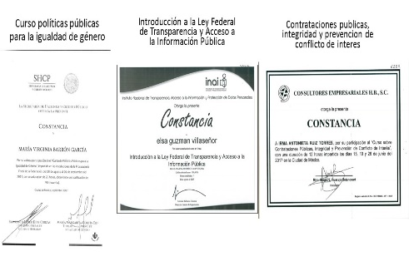  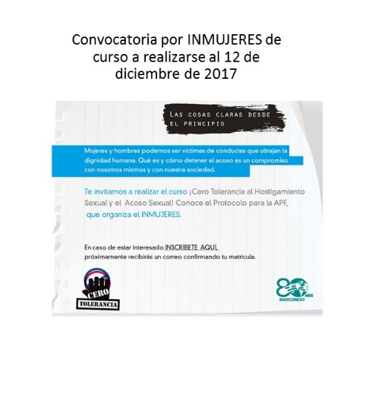 | No se ha identificado la necesidad de implementar mejoras.
VII.2 ¿El sujeto obligado implementa metodologías, tecnologías y mejores prácticas para el personal que integra las UT y, en su caso, los CAS o sus equivalentes, con el objetivo de combatir prácticas discriminatorias y contar con elementos de análisis y aplicación en la atención y asesoría de los grupos en situación de vulnerabilidad?  Nota 1: Se recomienda la elaboración y/o implementación de protocolos de atención u asesoría que considere elementos como:  - Buen trato a la población usuaria de los servicios.  - Atención con perspectiva de género y derechos humanos.  - Procedimiento de atención para grupos en situación de vulnerabilidad, desde el primer contacto, hasta la conclusión de la atención. | SATISFACTORIO | Código de Conducta.  http://www.bancomext.com/sipot/wp-content/uploads/sites/5/2017/08/Codigo-de-conducta-2015_03-Para-PANTALLA_01.pdf | No se ha identificado la necesidad de implementar mejoras.

